
รายงานผลการปฏิบัติราชการประจำเดือน มกราคม 2568

ประจำปีงบประมาณ พ.ศ. 2568
สถานีตำรวจภูธรสูงเม่น

งานจราจร

3 ม.ค.2568
วันนี้ 3 ม.ค.2568 เวลา 07.17 - 08.10 น.โดยการอำนวยการของพ.ต.อ.พงษ์พีระ การะเกตุ ผกก.สภ.สูงเม่น , พ.ต.ท.มานพ ใจอุ่น รองผกก.ป.ได้มอบหมายให้ พ.ต.ต.วิชาญ ไชยวงค์ สวป.,ร.ต.ท.สุทัศน์ จันทร์พรหม รอง สว.(สส.) ว.4 ตรวจสอบเส้นทางการจราจรในเขตพื้นที่รับผิดชอบบนถนนยันตรกิจโกศล ตรวจสอบ
-จุดกลับรถโรงเรียนเทพนารี
-หน้าโรงเรียนเทพนารี
-จุดกลับรถโรงเรียนบ้านหัวดง
-จุดกลับรถวิทยาลัยสารพัดช่าง
-หน้าโรงเรียนอนุพงศ์พัชรินทร์
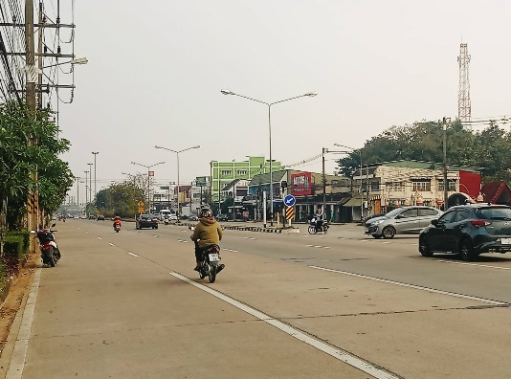
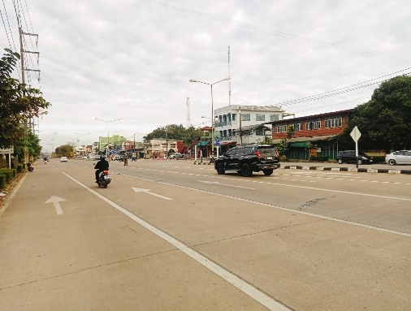
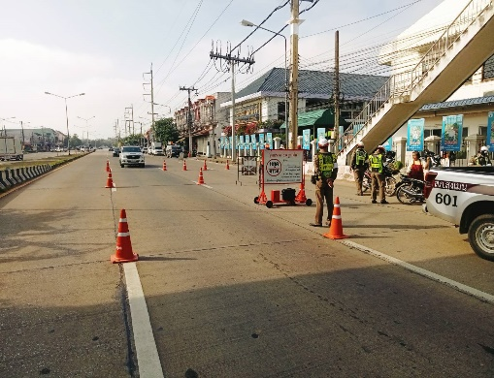
พบเจ้าหน้าที่อยู่ปฏิบัติหน้าที่อำนวยความสะดวกด้านการจราจรครบทุกจุด การจราจรคล่องตัว เหตุการณ์ทั่วไปปกติ

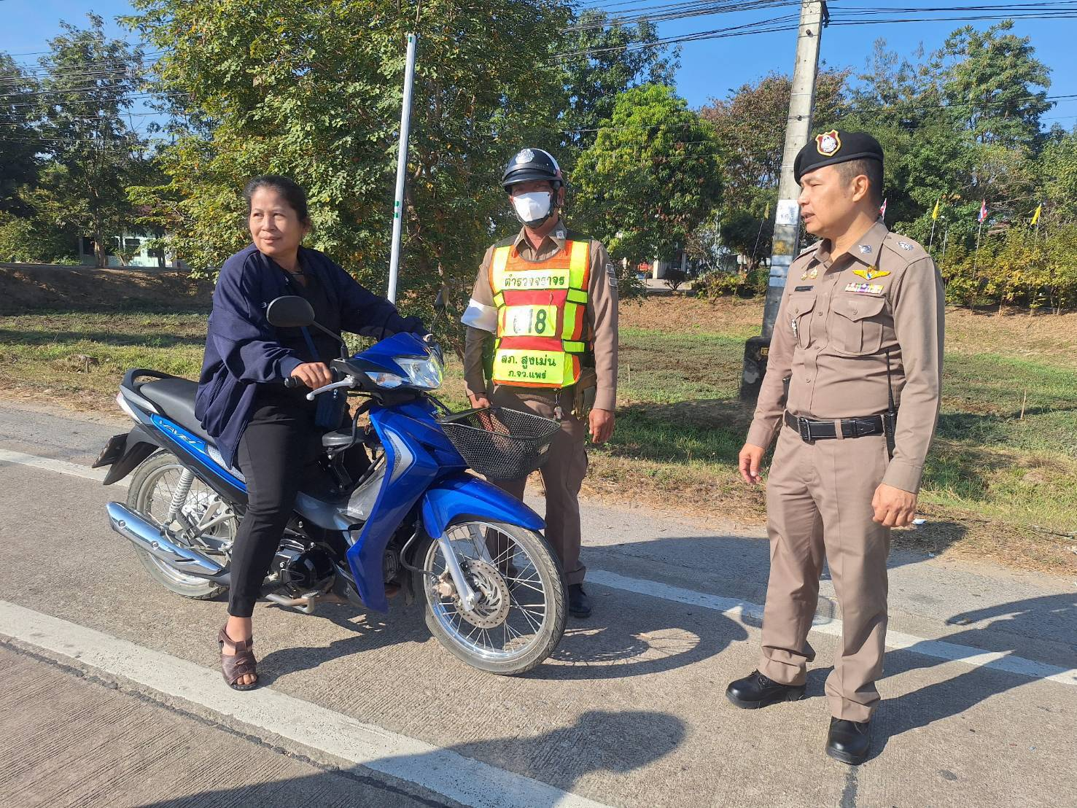
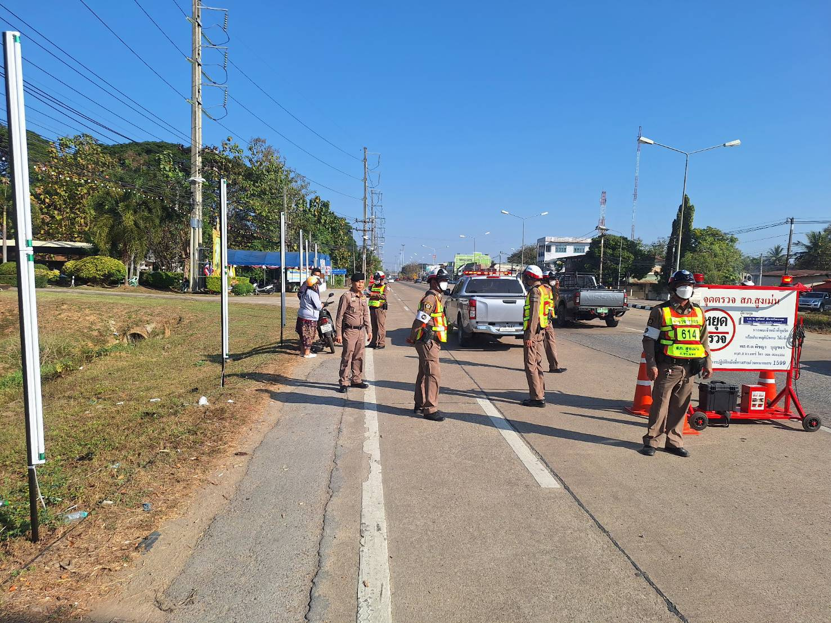
วันนี้ (3 ม.ค.2568) เวลา 09.00 น. - 10.00 น. โดยการอำนวยการของ พ.ต.อ.พงษ์พีระ การะเกตุ ผกก.สภ.สูงเม่น ,พ.ต.ท. มานพ ใจอุ่น รอง ผกก.ป.สภ.สูงเม่น มอบหมายให้ พ.ต.ต.วิชาญ ไชยวงค์ สวป.สภ.สูงเม่น ร.ต.ท.สุทัศน์ จันทร์พรหม รอง สว.(สส.)ฯ พร้อมด้วยเจ้าหน้าที่ตำรวจจราจร ว.43 ตั้งด่านกวดขันวินัยจราจรบริเวณบนถนนหน้าจุดตรวจเทศบาลตำบลสูงเม่น ก่อนปฏิบัติหน้าที่ได้มีการตรวจสอบความพร้อมอุปกรณ์ในการปฏิบัติหน้าที่ตั้งจุดตรวจ และได้กำชับการปฏิบัติ ให้พูดจาสุภาพ อ่อนโยน ต่อผู้ใช้รถใช้ถนนที่ผ่านเข้าจุดตรวจ

28 ม.ค.2568
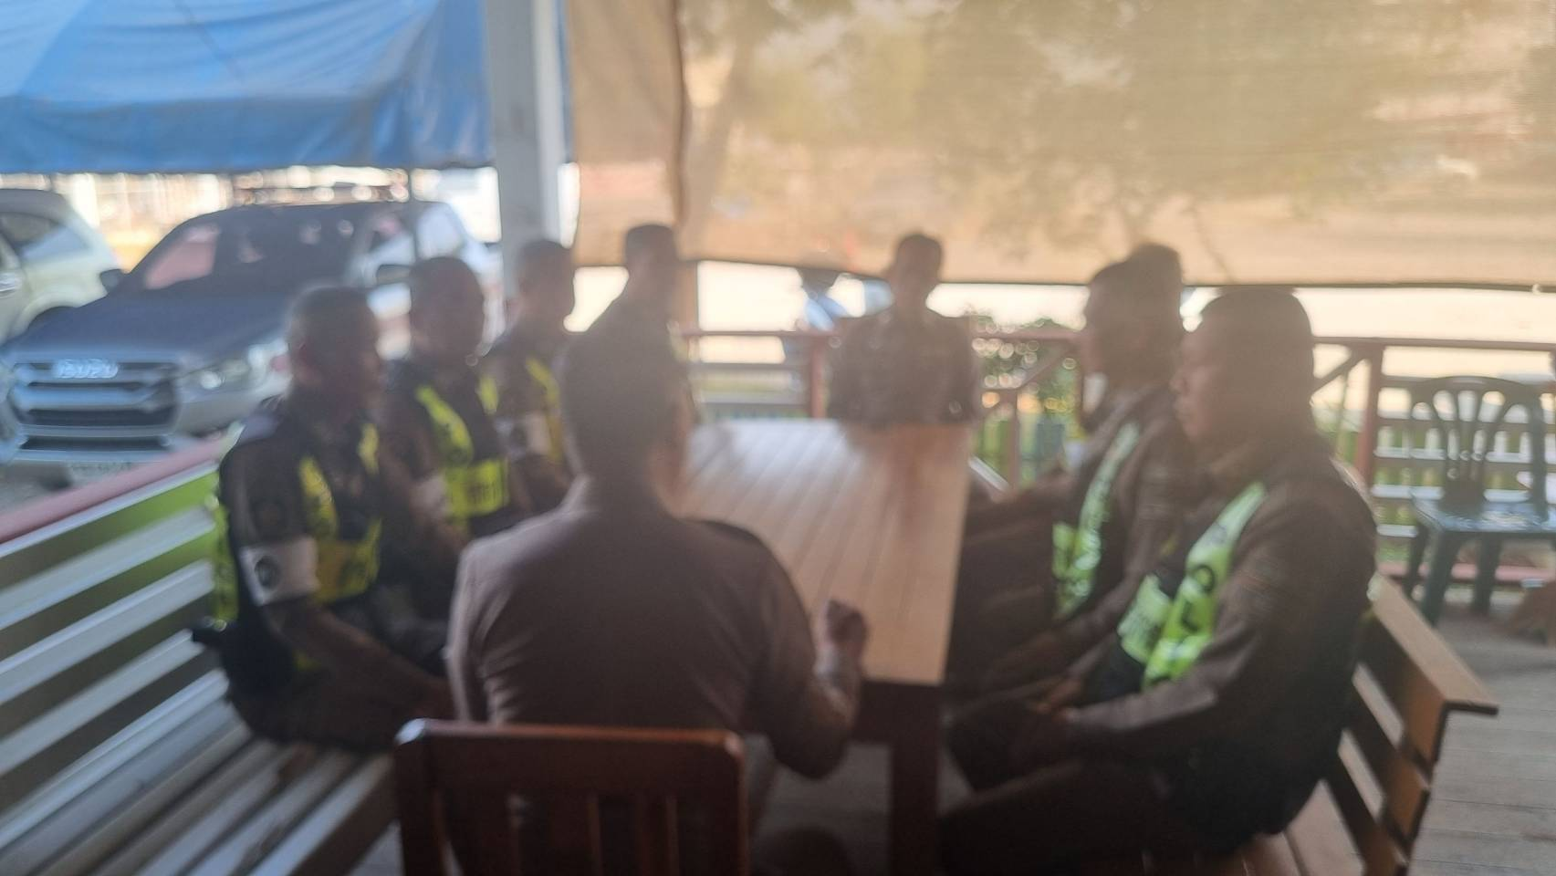
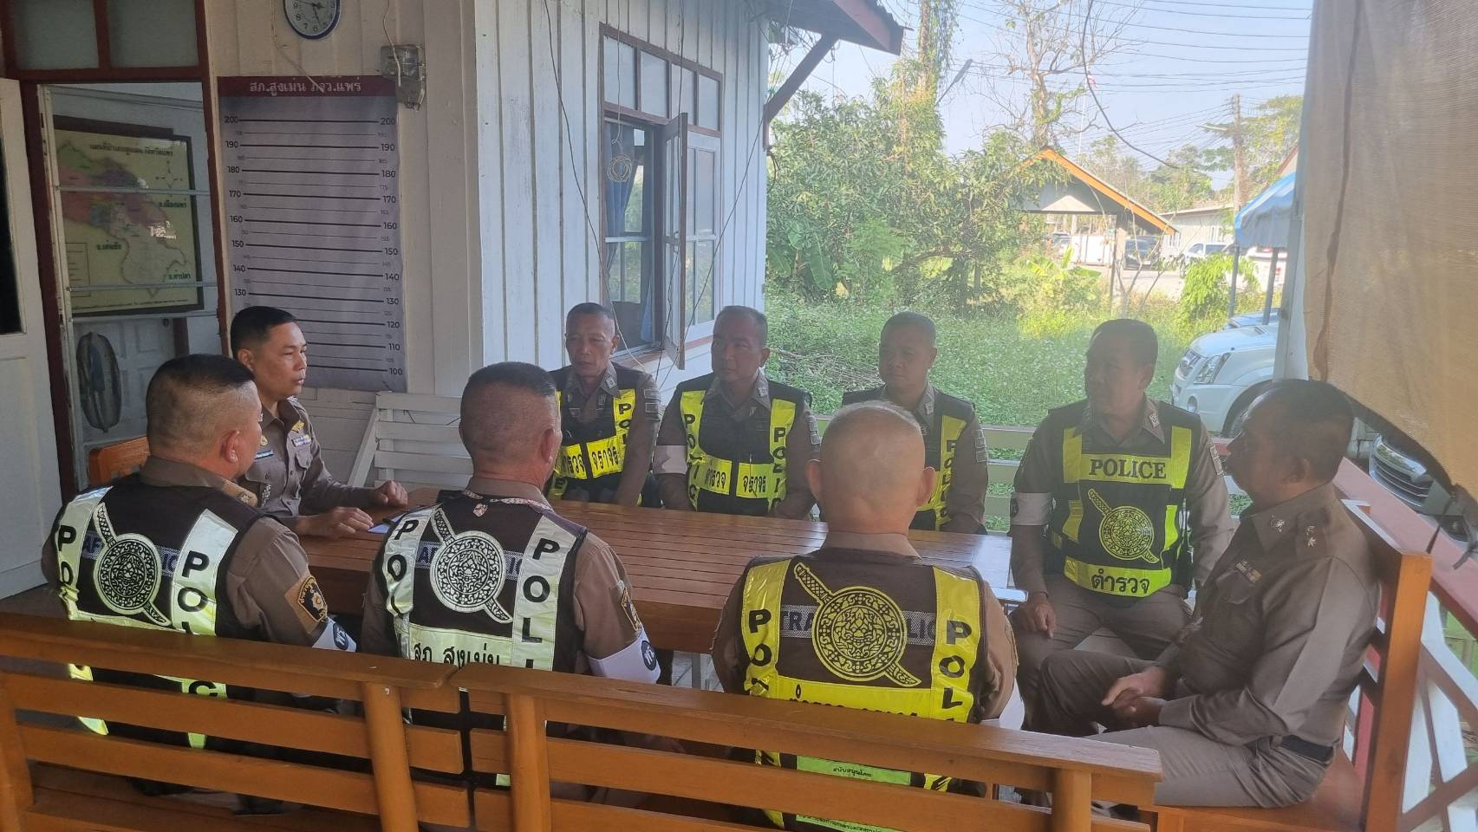
วันนี้ 28 ม.ค.68 เวลา 15.30 น. พ.ต.อ.พงษ์พีระ การะเกตุผกก.สภ.สูงเม่น พ.ต.ท.มานพ ใจอุ่น รอง ผกก.ป.มอบหมายให้ พ.ต.ต.วิชาญ ไชยวงค์ สวป.สภ.สูงเม่น ประชุมชี้แจงการปฏิบัติหน้าที่ ของเจ้าหน้าตำรวจจราจร เรื่องการอำนวยความสะดวกจราจรบริเวณจุดกลับรถ และหน้าโรงเรียน ณ ศูนย์ปฏิบัติการจราจรสภ.สูงเม่น

30 ม.ค.2568
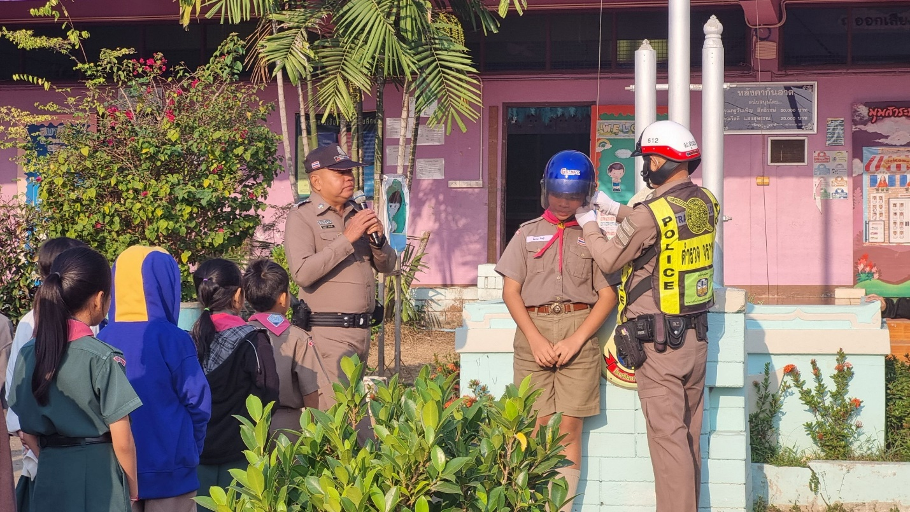
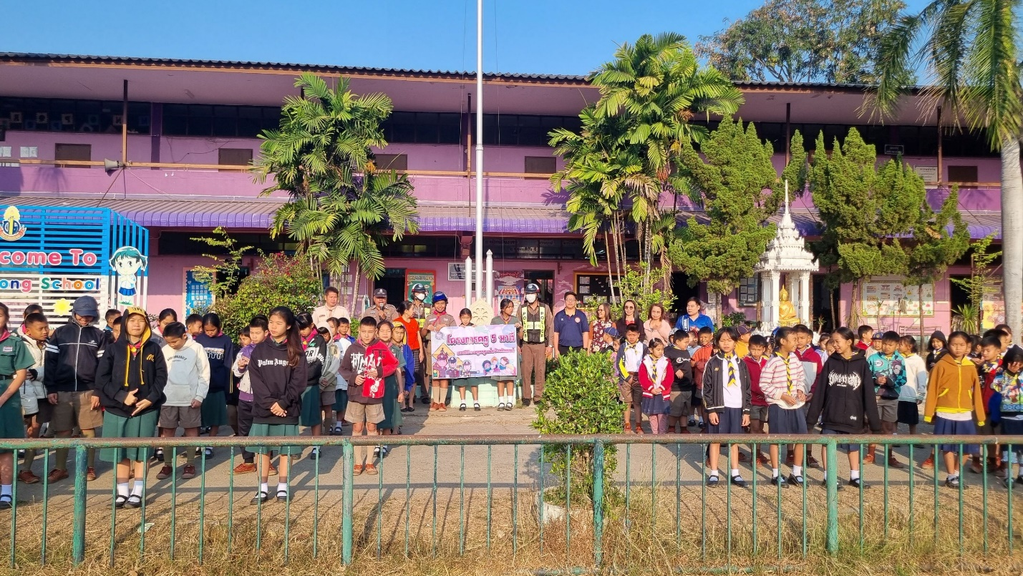
วันนี้ 30 ม.ค. 2568 เวลา 08.00น. พ.ต.อ.พงษ์พีระ การะเกตุผกก.สภ.สูงเม่น ,พ.ต.ท.มานพ ใจอุ่น รอง ผกก.ป.สภ.สูงเม่น และ พ.ต.ต.วิชาญ ไชยวงค์ สวป.สภ.สูงเม่น มอบหมายให้ร.ต.อ.ไพบูลย์ เหล็กแก้ว รอง สวป.ฯ ,ร.ต.ท.สุทัศน์ จันพรหม รอง สว.(สส.)ฯ และ ร.ต.ต.สาคร ขอนเคียน รอง สว.(จร.)ฯ ให้ความรู้กฎหมายจราจร การสวมหมวกนิรภัย , การซ้อนท้ายรถจักรยานยนต์ และการปฏิบัติเมื่อมีเหตุร้าย (หนี ซ่อน สู้) ตามโครงการครู 5 นาที ณ โรงเรียนบ้านหัวดง

วันนี้ (30 ม.ค.68) เวลา 09.00 น. พ.ต.ท.มานพ ใจอุ่น รอง ผกก.ปฯ , พ.ต.ต.วิชาญ ไชยวงค์ สวป.ฯ พร้อมด้วยข้าราชการตำรวจงานป้องกันปราบปราบและงานจราจร ได้ประชุมขับเคลื่อนงานป้องกันปราบปราบ การเตรียมความพร้อมการเลือกตั้ง อบจ. การบังคับใช้กฎหมายการป้องกันและแก้ไขปัญหา PM 2.5 และงานในหน้าที่งานป้องกันปราบปราบและงานจราจร ณ ห้องประชุมชั้น 2 สภ.สูงเม่น
